Администрация Дивеевского муниципального округа
Нижегородской области

ПОСТАНОВЛЕНИЕ
10 мая 2023 г. |  | № | 580
О подготовке документации по внесению изменений в проект планировки и межевания территории для ведения садоводства, расположенной в 2.8 км на юго-восток от с. Дивеево Дивеевского муниципального района Нижегородской области, утвержденный постановлением администрации Дивеевского сельсовета Дивеевского муниципального района Нижегородской области от 12.08.2020 № 257

Рассмотрев обращение Минчака А.Д. от 19.04.2023 № Вх-121-174994/23, руководствуясь статьями 43, 45, 46 Градостроительного кодекса Российской Федерации, Федеральным законом от 06.10.2003 №131-ФЗ "Об общих принципах организации местного самоуправления в Российской Федерации", Законом Нижегородской области от 23.12.2014 № 197-З "О перераспределении отдельных полномочий между органами местного самоуправления муниципальных образований Нижегородской области и органами государственной власти Нижегородской области", администрация Дивеевского муниципального округа Нижегородской области п о с т а н о в л я е т:
1. Разрешить Минчаку А.Д. подготовку документации по внесению изменений в проект планировки и межевания территории для ведения садоводства, расположенной в 2.8 км на юго-восток от с. Дивеево Дивеевского муниципального района Нижегородской области, утвержденный постановлением администрации Дивеевского сельсовета Дивеевского муниципального района Нижегородской области от 12.08.2020 №257, в целях обеспечения транспортной доступности планируемой территорий (далее – Документация по планировке территории), за счет собственных средств, согласно прилагаемой схеме.
2. Управлению капитального строительства и архитектуры администрации Дивеевского муниципального округа Нижегородской области подготовить и выдать градостроительное задание на подготовку Документации по планировке территории.
3. Опубликовать настоящее постановление в газете «Ударник», а также разместить на официальном сайте администрации Дивеевского муниципального округа Нижегородской области в информационно-телекоммуникационной сети «Интернет».
4. Контроль за исполнением настоящего постановления возложить на начальника управления капитального строительства и архитектуры администрации Дивеевского муниципального округа Нижегородской области Шанина Д.В.

Глава местного самоуправления С.А.Кучин

Сыров С.А.
Забродина А.В.
Шанин Д.В.
Герасимова Е.В.
ПРИЛОЖЕНИЕ
к постановлению администрации Дивеевского муниципального округа Нижегородской области
от 10 мая 2023 г. № 580

Схема границ подготовки документации по внесению изменений в проект планировки и межевания территории для ведения садоводства, расположенной в 2.8 км на юго-восток от с. Дивеево Дивеевского муниципального района Нижегородской области, утвержденный постановлением администрации Дивеевского сельсовета Дивеевского муниципального района Нижегородской области от 12.08.2020 № 257

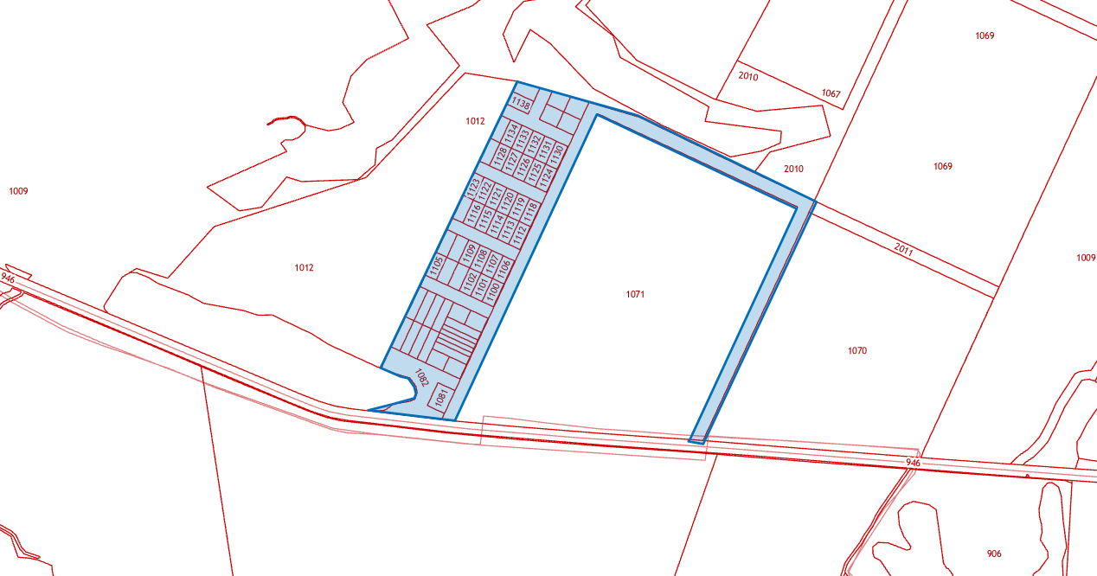


- Границы подготовки документации по планировке территории

